学生姓名：****答题时长：1小时5分38秒



卷面得分：54

评语

窗体顶端

1.

一个向量第一个元素的存储地址是100，每个元素的长度为2，则第5个元素的地址是（ ）。

[单选题 4分]

得分：



A.

110

B.

108

C.

100

D.

120

答案

批注



2.

在n个结点的顺序表中，算法的时间复杂度是O(1)的操作是（ ）。

[单选题 4分]

得分：



A.

访问第i个结点（1≤i≤n）和求第i个结点的直接前驱（2≤i≤n）

B.

在第i个结点后插入一个新结点（1≤i≤n）

C.

删除第i个结点（1≤i≤n）

D.

将n个结点从小到大排序

答案

批注



3.

在一个有127个元素的顺序表中插入一个新元素，平均要移动元素个数为（ ）。

[单选题 4分]

得分：



A.

8

B.

63.5

C.

63

D.

7

答案

批注



4.

将两个各有n个元素的有序表归并成一个有序表，其最少的比较次数是（ ）。

[单选题 4分]

得分：



A.

n

B.

2n-1

C.

2n

D.

n-1

答案

批注



5.

在顺序表(长度为n)中的第i个元素（1≤i≤n+1）前插入一个元素时须向后移动（ ）个元素。

[单选题 4分]

得分：



A.

n-i

B.

n-i+1

C.

n-i-1

D.

i

答案

批注



6.

以下说法错误的是（ ）。

[单选题 4分]

得分：



A.

表长、定位这两种运算在采用顺序存储结构时实现的效率不比采用链式存储结构时实现的效率低

B.

顺序存储的线性表可以随机存取

C.

由于顺序存储要求连续的存储区域，所以在存储管理上不够灵活

D.

线性表的链式存储结构优于顺序存储结构

答案

批注



7.

用数组表示线性表的优点是（ ）。

[单选题 4分]

得分：



A.

便于插入和删除操作

B.

便于随机存取

C.

可以动态的分配存储空间

D.

不需要占用一片相邻的存储空

答案

批注



8.

下面关于线性表的叙述错误的是（ ）。

[单选题 4分]

得分：



A.

用数组表示，表中诸元素的存储位置是连在一起的

B.

用链表表示，便于插入和删除操作

C.

用链表表示，不需要占用一片相邻的存储空间

D.

插入和删除操作仅允许在表的一端运行

答案

批注



9.

通常要求同一线性结构的所有结点所代表的数据元素具有相同的特性，这意味着( )。

[单选题 4分]

得分：



A.

每个结点所代表的数据元素都一样

B.

每个结点所代表的数据元素包含的数据项的个数要相等

C.

不仅数据元素所包含的数据项的个数要相同，而且对应的数据项的类型要一致

D.

结点所代表的数据元素有同一特点

答案

批注



10.

最常用操作是取第i个元素和找第i个元素的前趋，则线性表采用( )存储方式最节省时间。

[单选题 4分]

得分：



A.

顺序表

B.

单链表

C.

双链表

D.

单循环链表

答案

批注



11.

JosephCircle函数如下，对链表head执行完 JosephCircle(head, 3) 后，画出链表的最终状态。

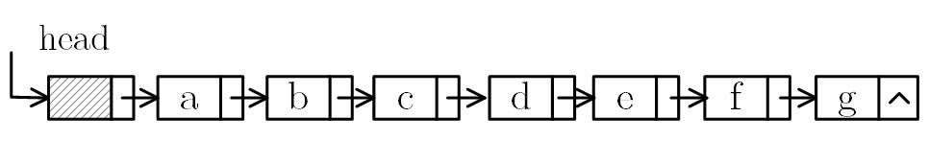

ListNode * JosephCircle(ListNode *L, int k)

{ ListNode *first=L->next;

ListNode *tail = first;

If(first == NULL) return;

while (tail->next != NULL)

{tail = tail->next;}

tail->next = first;

ListNode *cur = first;

while (cur->next != cur)

{

ListNode *prev = NULL;

for (int i = 0; i < k - 1; i++)

{

prev = cur;

cur = cur->next;

}

prev->next = cur->next;

free(cur);

cur = prev->next;

}

cur->next = NULL;

L->next = cur;

}

[附件题 20分]

得分：



| 文件名 | 状态 | 操作 |
| --- | --- | --- |
| B8E0F549FC4DBC53FF45147E14544F... | 上传成功 |  |

上一个

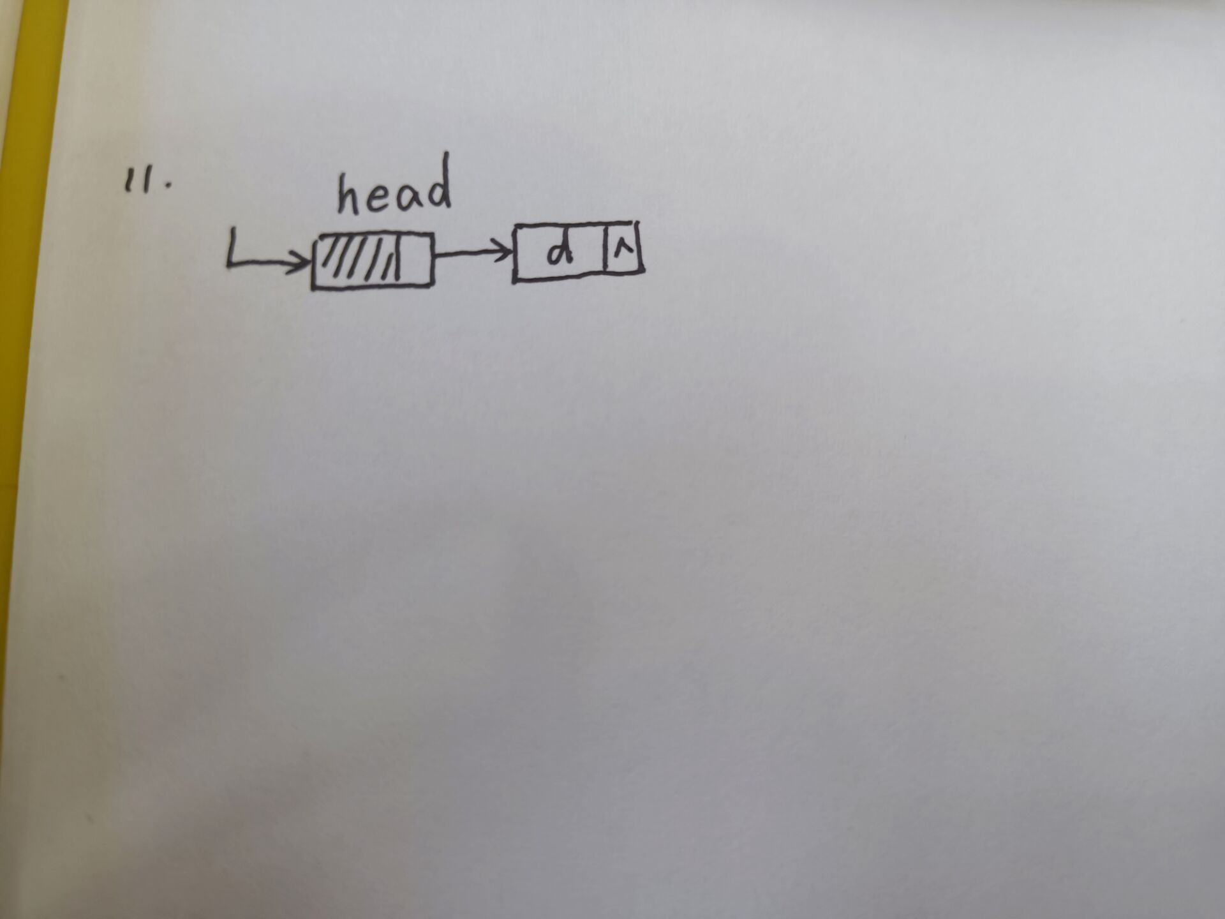

下一个

批注



12.

表的数据结构如下，图中内存每个单元表示4个字节，int型和指针型变量假设都为4字节大小。

typedef struct ListNode

{ int data;

struct ListNode * next;

} ListNode;

(1) 图(a)中画出链表里的值，其中head=1004;

(2) 图(b)中写出p=head->next->next; head->next->next=p->next;

free(p);后的值。

(3) 图(c)中写出执行如下代码后的值，其中newNode=100C。

ListNode *newNode;

newNode =( ListNode *) malloc(sizeof(ListNode));

q=head; p=head->next;

while(p!=NULL && p->data<new)

{p=p->next; q=q->next;}

newNode->next=q->next;

q->next=newNode;

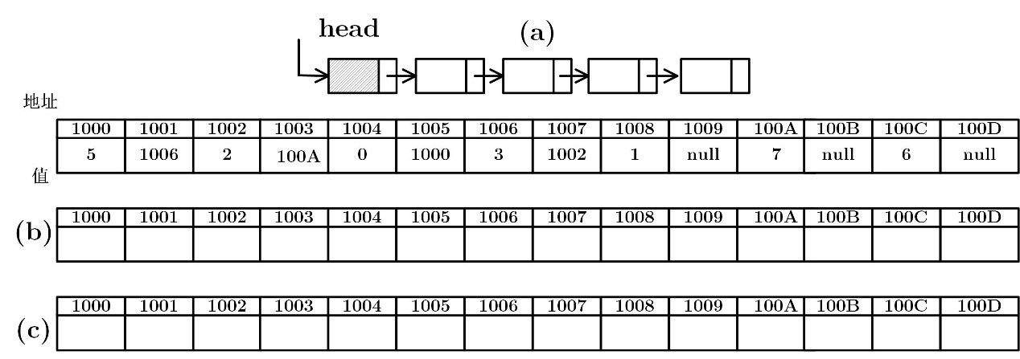

[附件题 20分]

得分：



| 文件名 | 状态 | 操作 |
| --- | --- | --- |
| E4BDA7F68B38ACC3CCA5D06C2CE130... | 上传成功 |  |

上一个

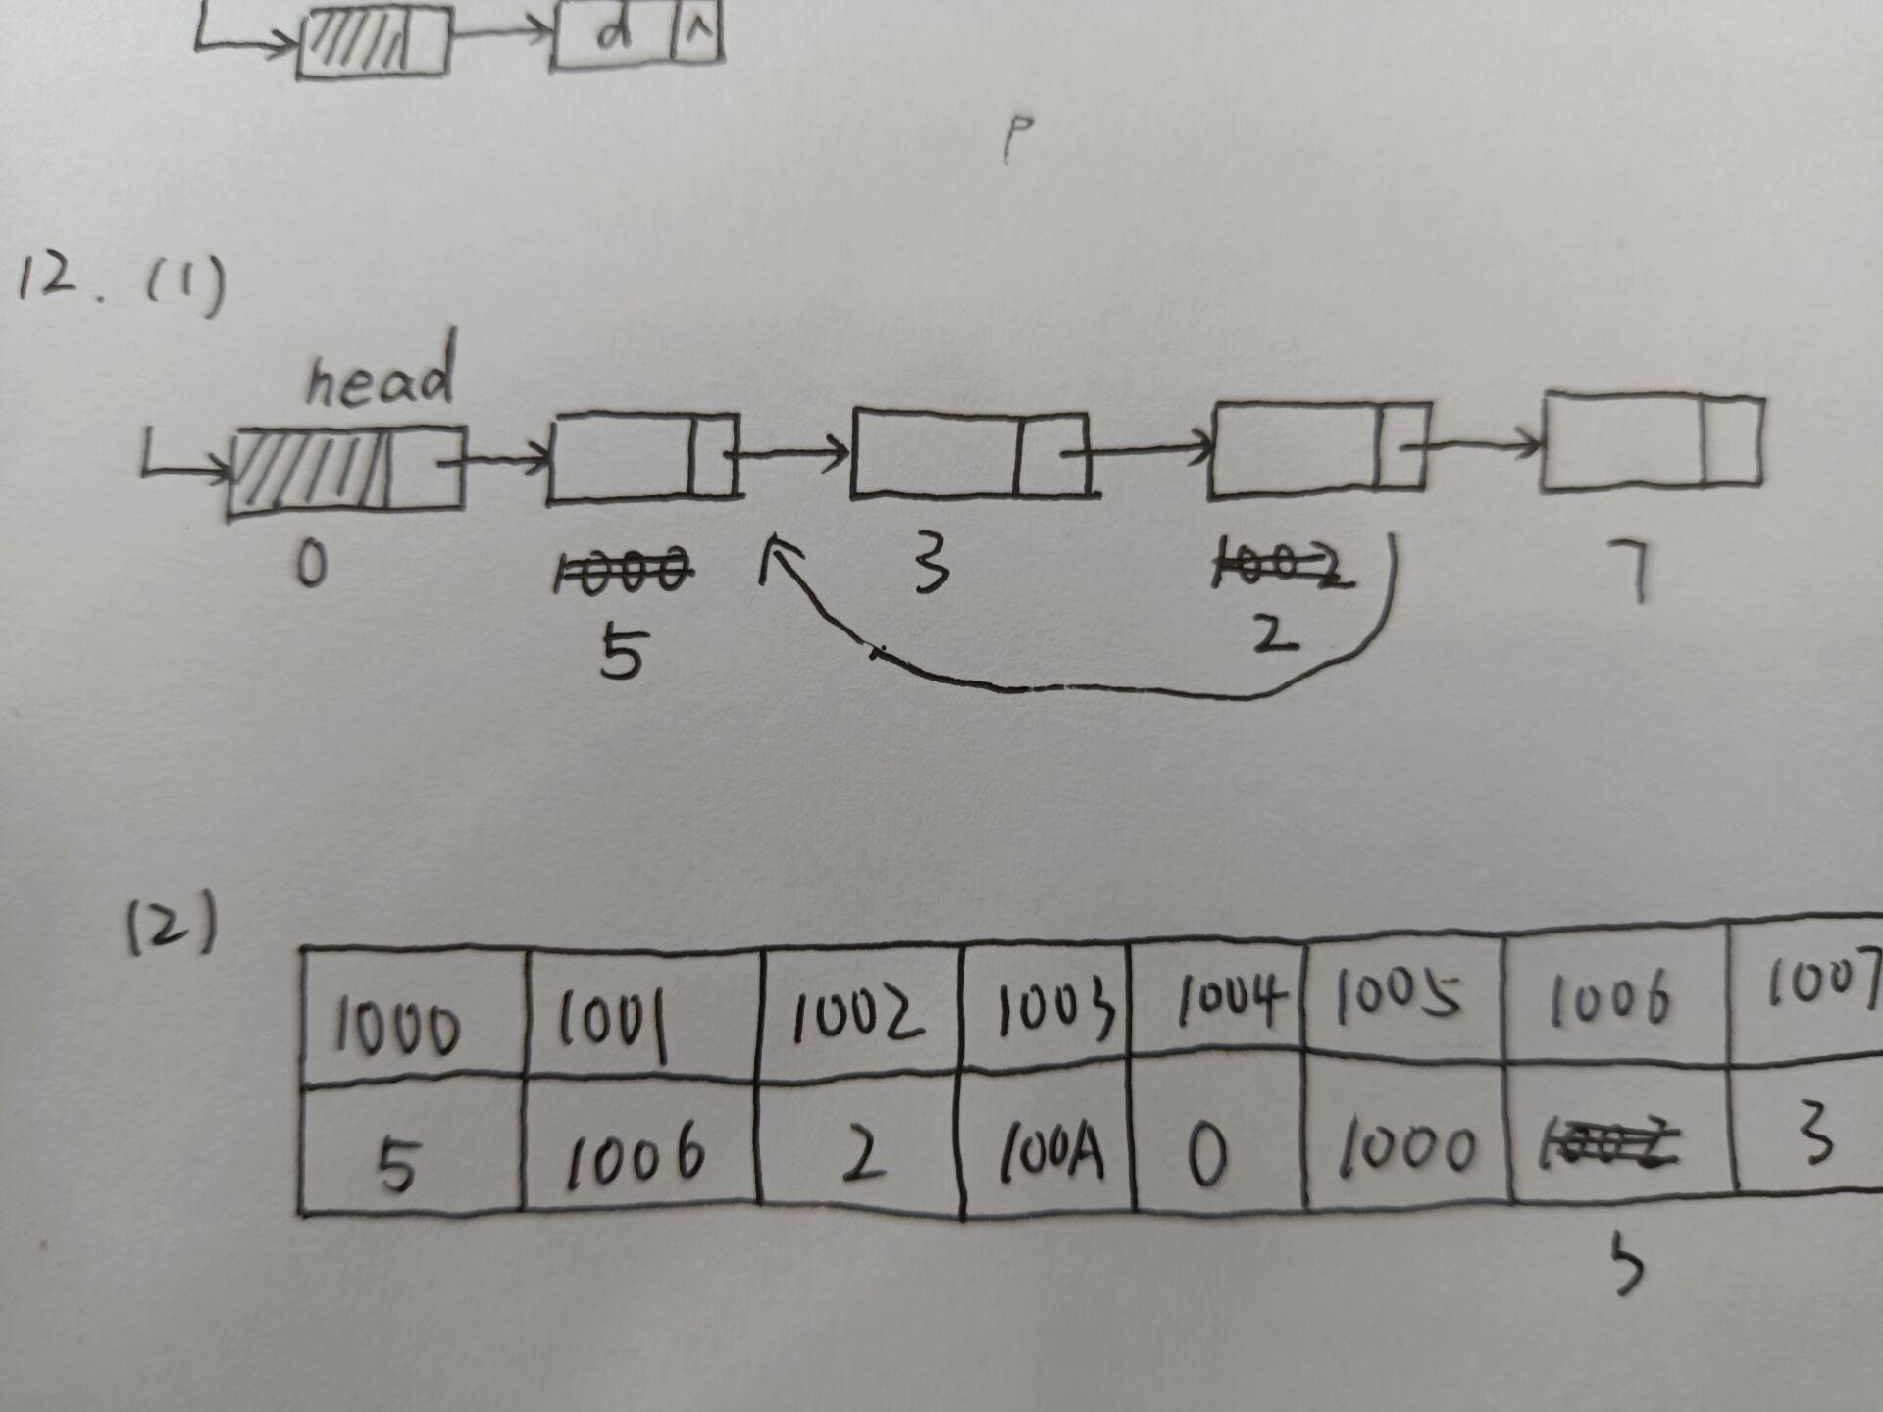

下一个

批注



13.

写一段程序，让一个单链表的后一半元素反转。

如1->2->3->5->6->7 处理后为1->2->3->7->6->5

如1->2->3->8->9 处理后为1->2->3->9->8

链表数据结构同题三。描述或写出你的算法。

[附件题 20分]

得分：



| 文件名 | 状态 | 操作 |
| --- | --- | --- |

暂无数据

批注

窗体底端